주기적으로 이미지 바꾸기

결과

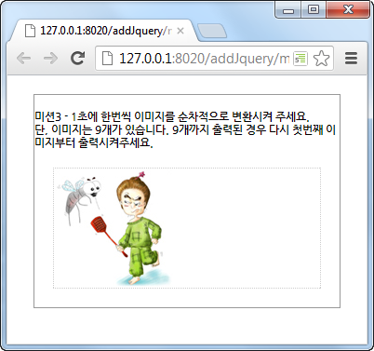

|  |
| --- |
| <!DOCTYPE html PUBLIC "-//W3C//DTD Xhtml 1.0 Transitional//EN" "http://www.w3.org/TR/xhtml1/DTD/xhtml1-transitional.dtd">  <html>  <head>  <meta http-equiv="Content-Type" content="text/html; charset=UTF-8">  <title></title>  <style>  body {  font-size: 9pt;  }  div {  border: 1px solid #999999;  margin: 20px;  margin-bottom: 20px;  }  div div {  border: 1px dotted #CCC;  font-size: 20px;  }  </style>  <script type="text/javascript" src="../libs/jquery-1.7.1.min.js"></script>  <script>  var nCount = 0;  var $img1 = null;  jQuery(document).ready(function() {  // 초기화.  init();  // 타이머 시작.  start();  });  function init() {  //1. image Element 구하기.  this.$img1 = $("#img1");  }  function start() {  // 1초에 한번씩 changeImage()함수를 호출하는 타이머를 실행시킵니다.  setInterval(this.changeImage, 1000);  }  // 이미지 변경은 여기에서  function changeImage() {  this.nCount++;  //현재 숫자값이 10을 넘게 되면 다시 1로 만들어주면 되겠죠?  if (this.nCount >= 10)  this.nCount = 1;  //2. image 속성 변경하기.  this.$img1.attr("src", "images/img" + this.nCount + ".jpg");  }  </script>  </head>  <body>  <div>  <h4>미션3 - 1초에 한번씩 이미지를 순차적으로 변환시켜 주세요.  <br>  단, 이미지는 9개가 있습니다. 9개까지 출력된 경우 다시 첫번째 이미지부터 출력시켜주세요.</h4>  <div id="panel"><img id="img1" src="images/img1.jpg" alt="이미지">  </div>  </div>  </body>  </html> |

상하슬라이드 최종지점에서 역방향으로 순환

결과

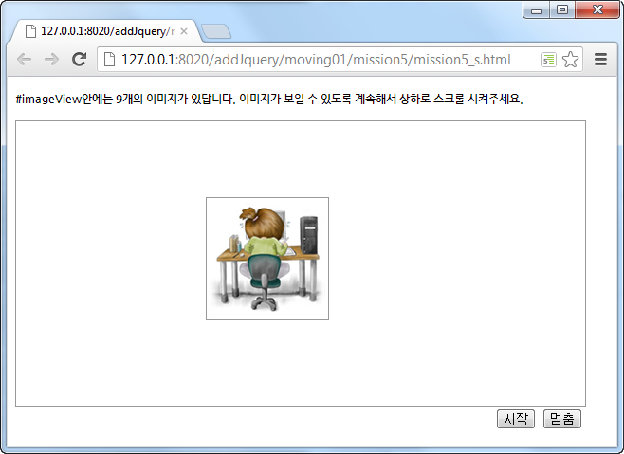

|  |
| --- |
| <!DOCTYPE html PUBLIC "-//W3C//DTD Xhtml 1.0 Transitional//EN" "http://www.w3.org/TR/xhtml1/DTD/xhtml1-transitional.dtd">  <html>  <head>  <meta http-equiv="Content-Type" content="text/html; charset=UTF-8">  <title></title>  <style>  body{  font-size:9pt;  }    #panel{  width:600px;  height:300px;  border:1px solid #999;  position:relative;  }      #image_view{  left:200px;  top:80px;  width:128px;  height:128px;  border:1px solid #999;  position:absolute;  overflow:hidden;  }    #image_view img{  display:block;  }    #nav{  text-align:right;  width:600px;  }  </style>  <script type="text/javascript" src="../libs/jquery-1.7.1.min.js"></script>  </script>    <script>  var $objImageView;  *// 전체 이미지 스크롤 높이값을 담을 변수.*  var nImageScrollHeight;  *// 현재 스크롤 위치값.*  var nCurrentY;    var nTimerID;  *// 한번에 이동하게 될 이동값.*  var nStep;    window.onload=function(){  *// 요소 초기화.*  this.init();  *// 이벤트초기화.*  this.initEventListener();  }    *// 타이머 실행.*  function start(){  if(this.nTimerID==0)  this.nTimerID = setInterval(this.startMove,20);    }    function initEventListener(){  *// 스크롤 시작버튼 이벤트 리스너 등록.*  $("#btn_start").bind("click",function(){  start();  });    *// 스크롤 멈춤버튼 이벤트 리스너 등록.*  $("#btn_stop").bind("click",function(){  stopMove();  });    }    *// 타이머 실행.*  function init(){  *// 계속해서 사용할 이미지뷰 엘리먼트를 변수에 담아둡니다.*  this.$objImageView = $("#image_view");    *//1. 전체 이미지 스크롤 높이값 구하기.*  this.nImageScrollHeight = this.$objImageView[0].scrollHeight;  this.nImageScrollHeight -=this.$objImageView.height();    this.nStep = 2;  this.nTimerID = 0;  this.nCurrentY = 0;  }        *// 이미지를 상하로 스크롤 시키는 함수.*  function startMove(){  this.nCurrentY += this.nStep;    *// 현재 스크롤 위치가 마지막 위치인지 판단하기.*  if(this.nCurrentY>this.nImageScrollHeight)  {  this.nCurrentY = this.nImageScrollHeight;  this.nStep = -2;  }    *// 현재 스크롤 위치가 시작 위치인지 판단하기.*  if(this.nCurrentY<0)  {  this.nCurrentY = 0;  this.nStep = 2;  }      *//2. scrollTop프로퍼티를 이용한 이미지 스크롤 시키기.*  this.$objImageView.scrollTop(this.nCurrentY);    }    *// 타이머 멈추기.*  function stopMove(){  if(this.nTimerID!=0){  this.clearInterval(this.nTimerID);  this.nTimerID = 0;  }  }  </script>  </head>  <body>    <div>  <h4>#imageView안에는 9개의 이미지가 있답니다. 이미지가 보일 수 있도록 계속해서 상하로 스크롤 시켜주세요.</h4>  <div id="panel">  <div id="image_view">  <img src="images/img1.jpg">  <img src="images/img2.jpg">  <img src="images/img3.jpg">  <img src="images/img4.jpg">  <img src="images/img5.jpg">  <img src="images/img6.jpg">  <img src="images/img7.jpg">  <img src="images/img8.jpg">  <img src="images/img9.jpg">  </div>  </div>  <div id="nav">  <button id="btn_start">시작</button>  <button id="btn_stop">멈춤</button>  </div>  </div>    </body>  </html> |

주기적으로 부드럽게 슬라이드

결과

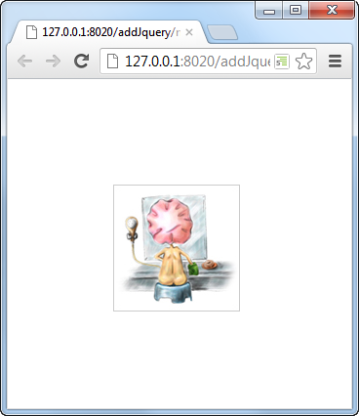

|  |
| --- |
| <html>  <head>  <meta http-equiv="Content-Type" content="text/html; charset=UTF-8">  <title></title>    <style>  #banner_container{  position:relative;  width:128px;    height:128px;  border:1px solid #cccccc;  top:100px;  left:100px;  overflow:hidden;;    }    #banner_container div{  position:absolute;  width:128px;  height:128px;    top:0;  background:#ffffff;  }      </style>    <script type="text/javascript" src="../libs/jquery-1.7.1.min.js"></script>  <script type="text/javascript" src="../libs/jquery.easing.1.3.js"></script>  <script type="text/javascript">  var ANIMATION_DURATION = 500;  var IMAGE_HEIGHT = 128;    var $bannerItems;  var $bannerContainer;    var nCurrentIndex;  var nBannerCount;  var nTimerID;  *//1.*  window.onload = function(){  *// 요소 초기화.*  this.init();  *// 배너 위치 설정하기.*  this.setBannerPosition();  *// 배너 움직이기.*  this.startMove();    }  *//2.*  *// 요소 초기화.*  function init(){  *// 계속해서 사용할 요소들이기 때문에 전역변수에 담아 둡니다.*  this.$bannerContainer = document.getElementById("#banner_container");  this.$bannerItems = $("#banner_container div");  this.nCurrentIndex = 0;  this.nTimerID = 0;  *// 전체 배너 갯수.*  this.nBannerCount = this.$bannerItems.length;  }  *//3.*  *// 현재배너와 다음배너의 위치를 초기화 시켜 줍니다.*  function setBannerPosition(){  *// 모든 배너의 위치값을 출력화면 영역에서 보이지 않도록 만든다.*  this.$bannerItems.css({opacity:0, top:IMAGE_HEIGHT});    *// 첫번째 배너=현재 버너를 화면에 활성화 시켜준다.*  this.$bannerItems.eq(0).css({opacity:1, top:0});  }    *// 배너 움직이기.*  function startMove(){  this.nTimerID = setInterval(this.on_StartMove,1000)  }    *// 다음 배너 계산하기.*  function on_StartMove(){  if(this.nCurrentIndex+1>=this.nBannerCount)  this.showBannerAt(0);  else  this.showBannerAt(this.nCurrentIndex+1);  }  *//4.*  *// nIndex에 해당하는 배너를 현재배너로 활성화시킴.*  function showBannerAt(nIndex){  if(this.nCurrentIndex==nIndex || nIndex<0 || nIndex>=this.nBannerCount)  return;    *// 현재배너를 구한다.*  var $currentBanner = this.$bannerItems.eq(this.nCurrentIndex);  *// 다음배너를 구한다.*  var $nextBanner = this.$bannerItems.eq(nIndex);    *// 현재배너를 위쪽으로 움직이기.*  $currentBanner.animate({top:-IMAGE_HEIGHT,opacit:0},  ANIMATION_DURATION,  "easeOutQuint"  );    *// 다음배너를 움직이기 전에, 다음배너위치의 시작위치 설정하기.*  $nextBanner.css({top:IMAGE_HEIGHT, opacity:0});    $nextBanner.animate({top:0,opacity:1},  ANIMATION_DURATION,  "easeOutQuint"  );    *// 현재배너 index값을 업데이트 시켜준다.*  this.nCurrentIndex = nIndex;  }  </script>  </head>  <body>  <div id="banner_container">  <div>  <img src="images/img1.jpg">  </div>  <div>  <img src="images/img2.jpg">  </div>  <div>  <img src="images/img3.jpg">  </div>  <div>  <img src="images/img4.jpg">  </div>  <div>  <img src="images/img5.jpg">  </div>  <div>  <img src="images/img6.jpg">  </div>  </div>  </body>  </html> |

주기적으로 부드럽게 슬라이드, 롤오버 슬라이드, 좌우버튼 슬라이드 통합

결과

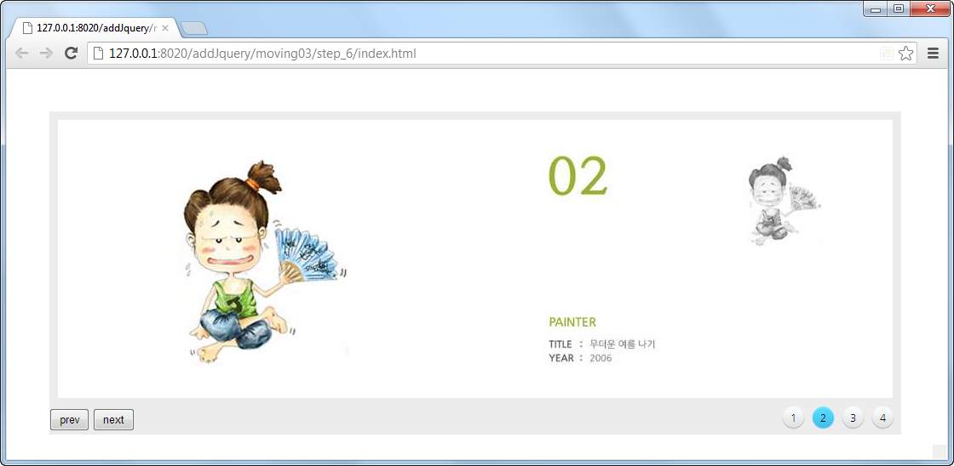

|  |
| --- |
| <!DOCTYPE html PUBLIC "-//W3C//DTD Xhtml 1.0 Transitional//EN" "http://www.w3.org/TR/xhtml1/DTD/xhtml1-transitional.dtd">  <html>  <head>  <meta http-equiv="Content-Type" content="text/html; charset=UTF-8">  <title></title>    <link rel="stylesheet" href="banner_slider.css" type="text/css">  <script>  */\**    *Step #9*  *- autoPlay 기능 구현.*  *- banner slider에서 mouse enter, leave시 autoPlay 멈춤, 시작 처리.*    *Step #8*  *- 이미 보여지고 있는 배너가 다시 보여지게 되는 경우 막기.*    *Step #7*  *- banner navigation 에서 마우스가 오버되는 경우. 오버된 위치의 배너로 이동시키기.*    *Step #6*  *- banner navigation과 연동처리.*    *Step #5*  *- 리팩토링 2*    *Step #4*  *- 리팩토링1*    *Step #3*  *- 배너를 좌우로 이동시키기.*    *Step #2*  *- 동적으로 배너 컨텐츠 넓이 잡기.*    *Step #1*  *- 레이아웃 구조잡기.*  *\*/*    </script>  <script type="text/javascript" src="../libs/jquery-1.7.1.min.js"></script>  <script type="text/javascript" src="../libs/jquery.easing.1.3.js"></script>  <script type="text/javascript" src="banner_slider.js"></script>  </head>  <body>  <div class="banner_slider">  <div class="banner_container">  <div id="banner_content">  <img src="../images/img1.jpg" >  <img src="../images/img2.jpg" >  <img src="../images/img3.jpg" >  <img src="../images/img4.jpg" >  </div>  </div>    <div class="banner_nav_container">  <ul id="banner_nav">  <li><a href="#" rel="1">1</a></li>  <li><a href="#" rel="2">2</a></li>  <li><a href="#" rel="3">3</a></li>  <li><a href="#" rel="4">4</a></li>  </ul>  <div>  <button id="btn_prev_banner">prev</button>  <button id="btn_next_banner">next</button>  </div>  </div>  <div>  </body>  </html> |

|  |
| --- |
| @charset "UTF-8";  */* CSS Document */*  * {  margin: 0;  padding: 0;  }  a, a:visited {  text-decoration: none;  color: #000000;  }  .banner_slider {  position: absolute;  width: 1000px;  height: 380px;  top: 50px;  left: 50px;  background-color: #ececec;  }  .banner_slider .banner_container {  position: relative;  width: 980px;  height: 327px;  margin: 10px;  overflow: hidden;  border: 0px solid #ff0000;  }  .banner_slider .banner_container #banner_content {  position: absolute;  */* 980*4 */*  width: 3920px;  }  .banner_slider .banner_container #banner_content img {  float: left;  }  .banner_slider .banner_nav_container {  position: relative;  width: 100%;  height: 30px;  border: 0px solid #ff0000;  line-height: 30px;  vertical-align: middle;  border: 0px solid #ff0000;  }  .banner_slider .banner_nav_container #banner_nav {  position: absolute;  right: 0;  list-style: none;  border: 0px solid #ff0000;  }  .banner_slider .banner_nav_container ul#banner_nav li {  display: inline;  width: 35px;  height: 27px;  float: left;  }  .banner_slider .banner_nav_container ul#banner_nav li a {  float: left;  font-size: 9pt;  width: 27px;  height: 27px;  line-height: 27px;  text-align: center;  vertical-align: middle;  background: url(../images/banner_dot.png) no-repeat;  }  .banner_slider .banner_nav_container ul#banner_nav li a.select {  background: url(../images/banner_dot.png) no-repeat 0 -27px;  }  .banner_slider .banner_nav_container button {  height: 27px;  padding: 0 10px;  } |

|  |
| --- |
| *// 배너 하나의 크기.*  var BANNER_WIDTH = 980;  var SHOW_DURATION = 500;  var AUTO_PLAY_TIME = 2000;  *// 우리가 움직이게 될 배너 컨텐츠 엘리먼트.*  var $banner_content;  *// 배너 전체 개수.*  var nBannerLength = 0;  *// 현재 화면에 보이고 있는 배너 인덱스 값.*  var nCurrentBannerIndex = 0;  *// 배너 메뉴의 위치를 표시할 엘리먼트가 담길 변수.*  var $banner_dots;  *// 자동실행 타이머 아이디.*  var autoTImerID;  $(document).ready(function() {  initMenu();  initEventListener();  startAutoPlay();  });  *// 메뉴 엘리먼트 관련 초기화.*  function initMenu() {  *// 배너 컨텐츠 영역의 크기를 동적으로 늘려준다.*  $banner_content = $("#banner_content");  nBannerLength = $banner_content.children("img").length;  *// 배너 컨텐츠의 넓이를 배너 하나의 크기 * 배너 개수의 값으로 설정하기.*  $banner_content.width(BANNER_WIDTH * nBannerLength);  *// 배너 메뉴의 위치를 표시할 엘리먼트가 담길 변수.*  $banner_dots = $("#banner_nav li a");  *// 배너 메뉴의 위치를 0번째로 초기화 시킴.*  showBannerDotAt(0);  *// autoPlay의 타이머 ID값.*  autoTImerID = 0;  }  *// 이벤트 처리.*  function initEventListener() {  *// 이전 배너 보이기*  $("#btn_prev_banner").bind("click", function() {  prevBanner();  });  *// 다음 배너 보이기*  $("#btn_next_banner").bind("click", function() {  nextBanner();  });  *// 배너 메뉴에서 마우스가 오버되는 경우, 오버된 위치에 맞게 배너를 보이도록 하기.*  $banner_dots.bind("mouseenter", function() {  var nIndex = $banner_dots.index(this);  showBannerAt(nIndex);  })  var $banner_slider = $("div.banner_slider");  *// 배너슬라이더에 마우스 커서가 들어오는 경우 자동실행 기능을 멈춘다.*  $banner_slider.bind("mouseenter", function() {  stopAutoPlay();  });  *// 배너슬라이더에서 마우스 커서가 밖으로 나가는 경우 다시, 자동실행 기능 시작.*  $banner_slider.bind("mouseleave", function() {  startAutoPlay();  });  }  *// 이전 배너 보이기*  function prevBanner() {  *// 이동할 이전 배너 인덱스 값 구하기.*  var nIndex = this.nCurrentBannerIndex - 1;  *// 이전 내용이 없는 경우 마지막 배너 인덱스 값으로 설정하기.*  if (nIndex < 0)  nIndex = this.nBannerLength - 1;  *// n번째 배너 보이기.*  this.showBannerAt(nIndex);  }  *// 다음 배너 보이기*  function nextBanner() {  *// 이동할 이전 배너 인덱스 값 구하기.*  var nIndex = this.nCurrentBannerIndex + 1;  *// 다음 내용이 없는 경우, 첫 번째 배너 인덱스 값으로 설정하기.*  if (nIndex >= nBannerLength)  nIndex = 0;  *// n번째 배너 보이기.*  this.showBannerAt(nIndex);  }  *// nIndex에 해당하는 배너 보이기.*  function showBannerAt(nIndex) {  if (nIndex != this.nCurrentBannerIndex) {  *// n번째 배너 위치 값 구하기.*  var nPosition = -BANNER_WIDTH * nIndex;  *// 배너 메뉴의 위치 값을 업데이트 시킴.*  this.showBannerDotAt(nIndex);  *// 슬라이드 시작.*  $banner_content.stop();  $banner_content.animate({  left : nPosition  }, SHOW_DURATION, "easeOutQuint");  *//현재 배너 인덱스 업데이트 시키기.*  this.nCurrentBannerIndex = nIndex;  }  }  *// 배너 메뉴의 위치값을 업데이트 시킴.*  function showBannerDotAt(nIndex) {  this.$banner_dots.eq(this.nCurrentBannerIndex).removeClass("select");  this.$banner_dots.eq(nIndex).addClass("select");  }  *////////////////////////////////////////////////////////*  *// 자동 실행 시작*  function startAutoPlay() {  if (this.autoTimerID != 0)  clearInterval(this.autoTimerID);  this.autoTimerID = setInterval(function() {  nextBanner();  }, this.AUTO_PLAY_TIME);  }  *// 자동실행 멈춤.*  function stopAutoPlay() {  if (this.autoTimerID != 0)  clearInterval(this.autoTimerID);  this.autoTimerID = 0;  } |

부드러운 아코디언메뉴

결과

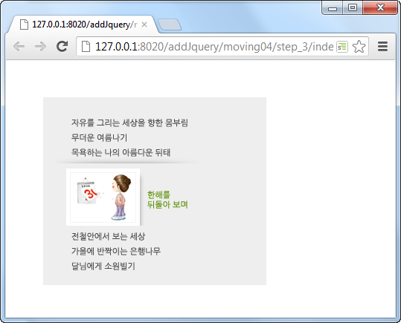

|  |
| --- |
| <!DOCTYPE html PUBLIC "-//W3C//DTD Xhtml 1.0 Transitional//EN" "http://www.w3.org/TR/xhtml1/DTD/xhtml1-transitional.dtd">  <html>  <head>  <meta http-equiv="Content-Type" content="text/html; charset=UTF-8">  <title></title>  <link rel="stylesheet" href="accordion_menu.css" type="text/css">  *<!--*    *Step #2*  *- 메뉴아이템 활성화/비활성화 처리.*    *Step #2-3 : 리팩토링*  *- 메뉴아이템 데이터 컨텐츠를 데이터화 한다.*  *- ready()영역의 내용을 함수로 분리한다.*    *Step #2-2 : 리펙토링*  *- mouseenter 이벤트 리스너 함수 쪼개기.*    *Step #2-1 : 리팩토링*  *- 일반 숫자값을 상수변로 변경.*      *Step #1*  *메뉴 구조 잡기.*  *-->*  <script type="text/javascript" src="../libs/jquery-1.7.1.min.js"></script>  <script type="text/javascript" src="../libs/jquery.easing.1.3.js"></script>  <script type="text/javascript" src="accordion_menu.js"></script>  </head>  <body>  <div class="accordion_menu">  <div class="menu_item">  <div class="menu_item_content">  <img src="../images/menu_1.png">  <img src="../images/menu_1_over.png" >  </div>  </div>    <div class="menu_item">  <div class="menu_item_content">  <img src="../images/menu_2.png">  <img src="../images/menu_2_over.png" >  </div>  </div>    <div class="menu_item">  <div class="menu_item_content">  <img src="../images/menu_3.png">  <img src="../images/menu_3_over.png" >  </div>  </div>    <div class="menu_item">  <div class="menu_item_content">  <img src="../images/menu_4.png">  <img src="../images/menu_4_over.png" >  </div>  </div>  <div class="menu_item">  <div class="menu_item_content">  <img src="../images/menu_5.png">  <img src="../images/menu_5_over.png" >  </div>  </div>  <div class="menu_item">  <div class="menu_item_content">  <img src="../images/menu_6.png">  <img src="../images/menu_6_over.png" >  </div>  </div>  <div class="menu_item">  <div class="menu_item_content">  <img src="../images/menu_7.png">  <img src="../images/menu_7_over.png" >  </div>  </div>  </div>  </body>  </html> |

|  |
| --- |
| .accordion_menu{  position:absolute;  left:50px;  top:50px;    width:300px;  padding:20px 0;    background-color:#eeeeee;  }  .accordion_menu .menu_item{  position:relative;  height:20px;    overflow:hidden;  }  .accordion_menu .menu_item .menu_item_content{  position:absolute;  }  .accordion_menu .menu_item .menu_item_content img{  display:block;  } |

|  |
| --- |
| *// 활성화/비활성화 애니메이션 시간.*  var ANIMATION_DURATION = 500;  *//활성화 영역 높이 값.*  var ACTIVE_HEIGHT = 93;  *//비활성화 영역 높이 값.*  var DE_ACTIVE_HEIGHT = 20;  *// 현재 활성화되어 있는 메뉴 아이템.*  var $currentActiveMenuItem;  var $menuItems;  var $selectMenuItem;  var $menu;  $(document).ready(function(){    initMenu();  initEventListener();        });  *// 메뉴관련 초기화.*  function initMenu(){  $menuItems =$(".menu_item");  $menuItems.each(function(index){  var $menuItem = $(this);    *// 메뉴 아이템 컨텐츠를 미리 찾아둠.*  $menuItem.data("content", $menuItem.find("div.menu_item_content"));  });    $menu = $(".accordion_menu");  }  *// 이벤트 초기화.*  function initEventListener(){  $menuItems.bind("mouseenter", function(){  *//1. 활성화된 메뉴 아이템이 있는 경우 비활성화 시켜준다.*  if($currentActiveMenuItem){  deactiveMenuItem($currentActiveMenuItem)  }    *// 2. 활성화 처리.*  activeMenuItem($(this));  });    $menuItems.bind("click", function(){  *// 클릭된 메뉴 아이템을 선택아이템으로.*  selectMenuItem($(this));  });    *// 메뉴 영역을 나가는 경우, 선택된 메뉴 아이템을 활성화 시키기.*  $menu.bind("mouseleave",function(){  *// 기존 활성화되어 있는 메뉴 아이템을 비활성화로 만들기.*  deactiveMenuItem($currentActiveMenuItem);    $currentActiveMenuItem =$selectMenuItem;    *// 선택메뉴 아이템이 있는경우 활성화 시키기.*  if($selectMenuItem)  activeMenuItem($selectMenuItem);  })  }  *// 메뉴 아이템 비활성화 처리.*  function deactiveMenuItem($menuItem){  *//1-1. 메뉴 아이템의 높이 값을 축소.*  $menuItem.stop();  $menuItem.animate({height:DE_ACTIVE_HEIGHT},  ANIMATION_DURATION,  "easeOutQuint"  );    *//1-2. 메뉴 아이템의 컨텐츠 위치 값을 0으로만든다.(메뉴 아이템 비활성화영역이 보이도록)*  var $menuItemContent = $menuItem.data("content");  $menuItemContent.stop();  $menuItemContent.animate({top:0},  ANIMATION_DURATION,  "easeOutQuint"  );  }  *// 메뉴 아이템 활성화 처리.*  function activeMenuItem($menuItem){  *//2. 메뉴 아이템을 활성화 시켜준다.*  *//2-1. 메뉴 아이템의 높이 값을 메뉴 아이템 이미지만큼 확대시켜줌.*  $menuItem.stop();  $menuItem.animate({height:ACTIVE_HEIGHT},  ANIMATION_DURATION,  "easeOutQuint"  );    *//2-2. 메뉴 아이템 컨텐츠 위치 값을 -20만큼 이동시킨다(메뉴 아이템 활성화영역이 보이도록)*  var $menuItemContent = $menuItem.data("content");  $menuItemContent.stop();  $menuItemContent.animate({top:-DE_ACTIVE_HEIGHT},  ANIMATION_DURATION,  "easeOutQuint"  );    *// 활성화된 메뉴 아이템 업데이트.*  $currentActiveMenuItem = $menuItem;  }  *// 메뉴 아이템 선택하기.*  function selectMenuItem($menuItem){  $selectMenuItem = $menuItem;  } |